4.2.1. Основная амортизационная стойка.

Воспринимает и амортизирует нагрузки, действующие на дельталёт при взлёте, посадке, а также рулении по неровным площадкам. Состоит из стойки и пружинного амортизатора. Для предотвращения попадания в амортизатор пыли и влаги, на его верхнюю часть надевают защитный чехол.

    - Узел крепления основного колеса.

Основным колесом дельталёта является колесо 400х100, состоящее из литого алюминиевого диска и камеры с покрышкой «Kenda». В ступицу диска запрессованы два необслуживаемых подшипника закрытого типа. Рабочий диапазон давления воздуха в пневматиках 1,5-2 атм. Меньшее значение давления – для грунтовых площадок, большее – для ВПП с твердым покрытием. Колесо фиксируется на оси шайбой гайкой М16х1,5 и контрится шплинтом.

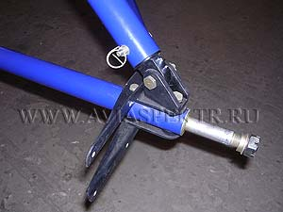 |  | 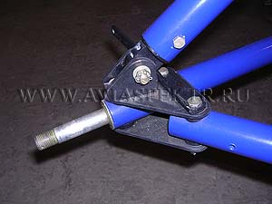
Фото 36 Фото 37

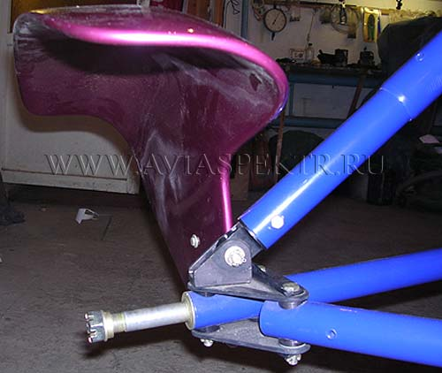
К узлу подходят труба крепления оси колеса, реактивная тяга и амортизационная стойка. Для защиты винта от попадания твёрдых частиц грунта с внутренней стороны колеса на кронштейнах устанавливается защитное крыло (фото 38).

Фото 38

